LEADER  2014-2020 | 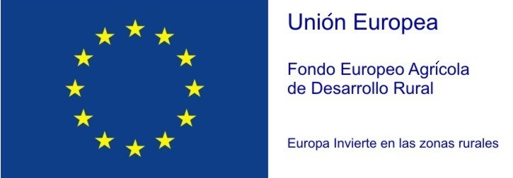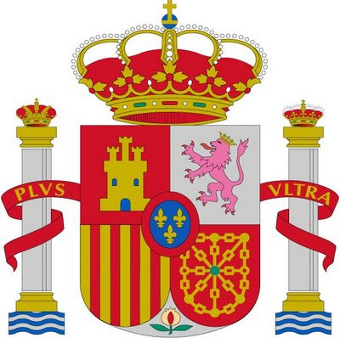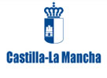
- ANEXO: DECLARACIÓN RESPONSABLE SOBRE AUSENCIA DE PESO MUERTO
Grupo de Desarrollo Rural: ASOCIACION PARA EL DESARROLLO DEL ALTO GUADIANA MANCHA
C.I.F.: G-13318522
CONVOCATORIA:

Número de expediente:  Título:  Número de registro de entrada:  Localización de la inversión: | Fecha:
Peticionario:
N.I.F/C.I.F.:
Nombre o razón social:
Domicilio:
Localidad: Código postal: Teléfono:
Número de cuenta:
Representante:
N.I.F/ C.I.F.:
Nombre:
En calidad de:

DECLARA DE FORMA RESPONSABLE QUE:

Que las fuentes de financiación del proyecto serán

FUENTE DE FINANCIACIÓN | PORCENTAJE
Recursos propios
Fuentes de financiación externa
Subvención Medida 19 Leader
Otras ayudas y subvenciones

Que la realización del proyecto está supeditada a la posibilidad de obtener una subvención en el marco de la Medida 19 del PDR Castilla la Mancha 2014-2020. Si no se concede la ayuda de referencia, el proyecto no podrá ser ejecutado.

Y para que así conste, firmo el presente certificado en ______de _______ de 2020

Fdo:
D.N.I.:

